**客米维修APP_安卓/苹果**

**客户端、员工端测试问题**

**所有示例图仅做问题与修改演示**

**页面示例图片均未压缩**

1、收货地址，详细地址栏占位符改为：街道、小区、单元、门牌号

2、订单中心点击不同状态页时需自动刷新一次。

3、自动刷新问题我司内部讨论结果，先修复如下两个问题：

客户端下单后，点击“查看订单详情”应进入“待上门”页面

客户端取消订单之后应返还“待上门”页面，目前仍然在订单详情中，且可以再次取消

4、查看技工位置功能，且地图中需显示客户的位置，且下方员工头像下显示星评等级和水电工XX，客户点开本页面立即刷新一次位置信息，客户一直停在本页面30秒刷新一次位置信息。员工位置图标，客户位置图标替换掉，优先参考美团骑手图标。下方小页面背景图进行后台替换。

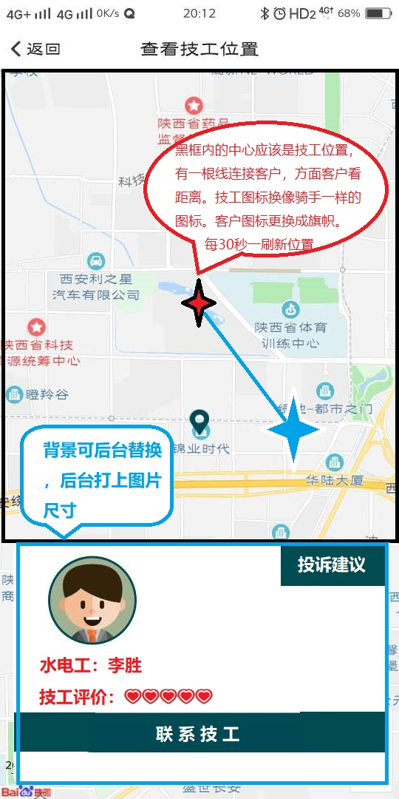

5、客户端订单详情中的材料清单放在服务下，订单详情页面下方加投诉电话。

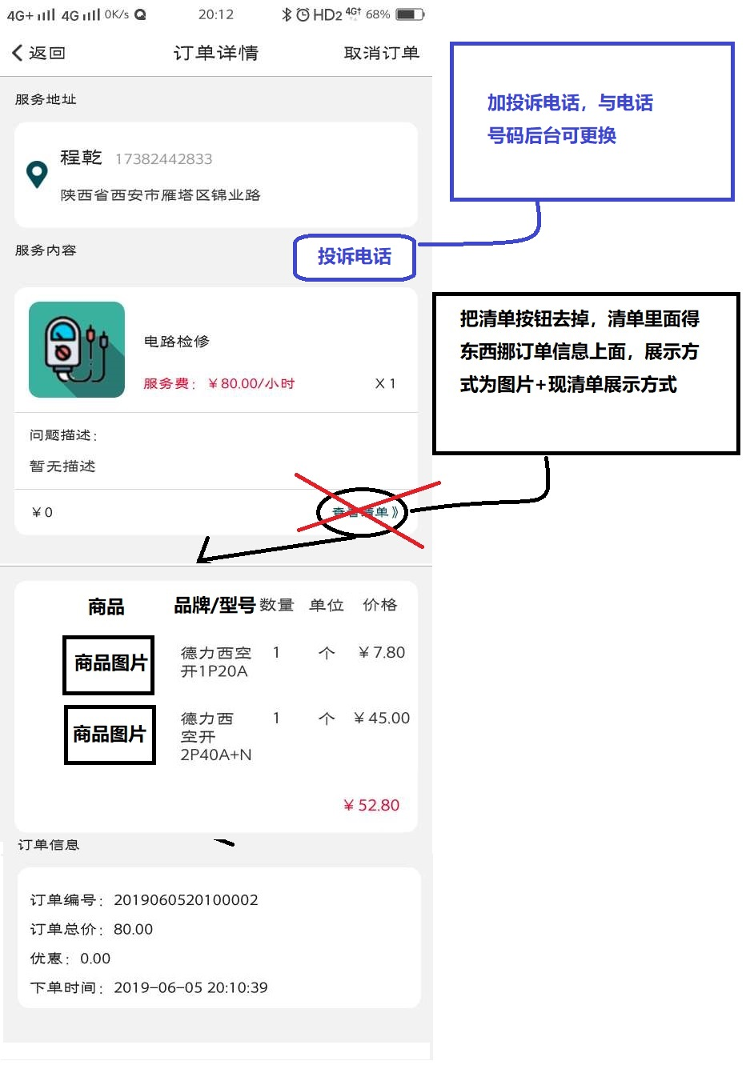

6、待付款页面的服务费显示错误，包含了材料价格。

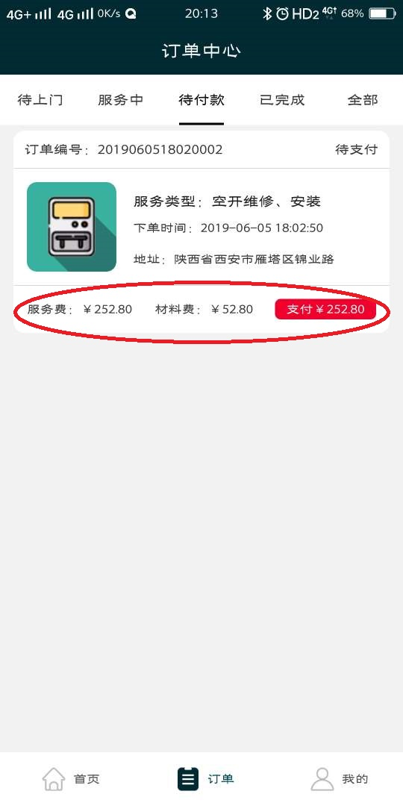

7、订单星评功能仅有12345星，不要半星。当用户选择5星的时候可以不用录入文字，用户选择不是5星的时候必须得填写文字才可以评星。

8、开票功能，电子发票对接功能完善需要立即投入使用。

开票需求说明

（1）、需要在APP客户端增加一个页面，客户可增加个人或公司信息，个人：姓名、身份证号、邮箱；公司：单位名称、纳税人识别码、地址、电话、开户银行、银行账户、邮箱；

（2）、APP客户端订单界面中对于已付款订单增加开票按钮，点击后选择发票抬头后，确定开票，提示：开票申请提交成功！电子发票将在3-5工作日内发送至开票信息对应邮箱，请关注您的邮件。

（3）、在后台系统中有单独界面可显示所有需开票订单，此界面只需显示：订单号、电话、付款金额、个人或公司开票信息，邮箱。

（4）、财务线下开票后将电子发票发至客户邮箱，可在后台开票界面对已开票数据进行隐藏（删除）处理。

9、充值功能，充值金额可1:1抵现。

充值为购买米豆，1：1购买，加入充值赠送挡位设置，比如充2000送200，充1万送3000，后台有界面可调整需要几个挡位，在客户付款时优先1:1使用米豆付款，充值米豆不可购买会员卡，米豆可与等级折扣、优惠劵同时使用，充值后不可提现。

10、客户有未付款订单时不可再次下单，且每次进入软件中弹出窗口提示付款，此窗口不可关闭，可点击付款跳转至代付款订单页面，待付款的订单详情右上角“去付款”改为红色字体。

11、在后台设置未付款短信发送提醒客户付款，内容可编辑，例如：【客米维修】温馨提示：您尚有一笔维客米修服务订单未支付，为不影响您后续使用APP请尽快支付。感谢您的理解与支持！如对订单有疑问，请致电4000260230。（如已支付请忽略）

12、打开APP提示更新功能与点击后便自动下载，下载完成后提示用户安装使用并读取用户登录信息自动登陆。禁止使用热更新，也就是后台不在客户操作情况下的自动更新功能。

13、客户端提交订单时，下方加入一个窗口可对每个服务增加一个详情介绍。

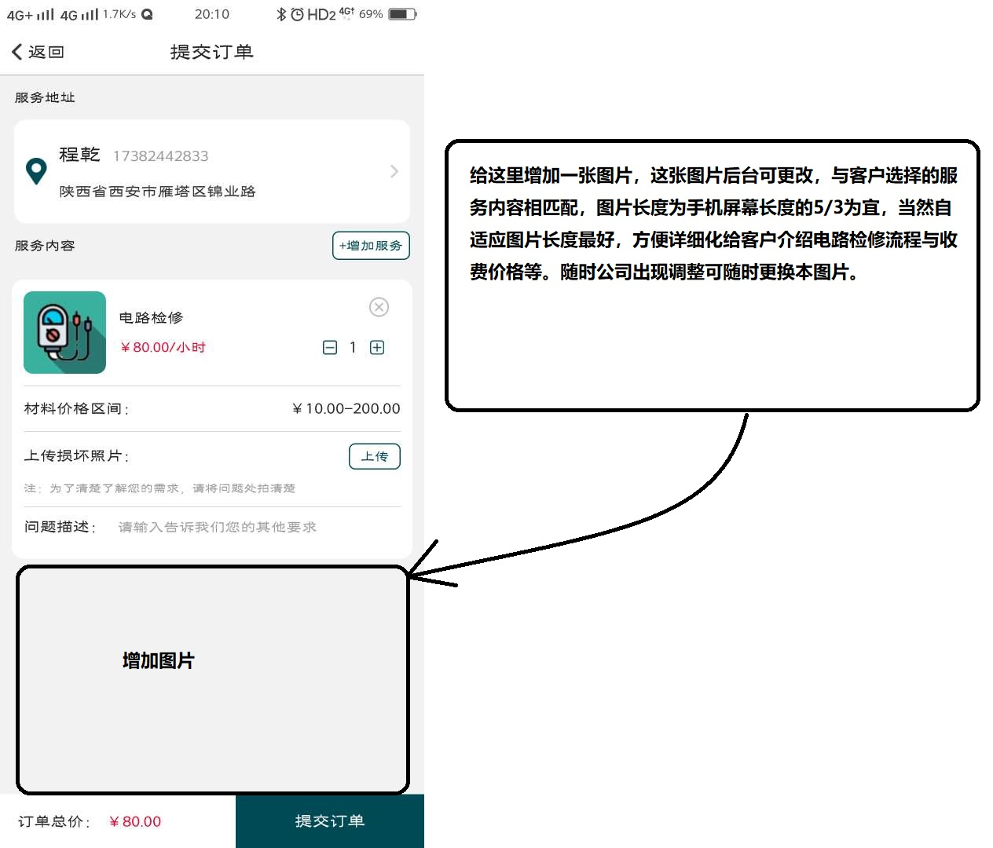

14、客户端没有网络时左上角地址默认为西安。

15、首页增加电话下单功能，悬浮在右下“我的”上面一点位置，点击后拨打400客服。

16、提交订单上传照片的按钮太小了，按钮位置不变，将Y增加约2.5倍与‘注’这行文字底高度一致。并以实心色填充白色字体，类似右下角提交订单按钮。

17、每种类型的订单上面加个数量角标

18、员工端个人中心显示员工的星评等级，用星图标显示。没有半颗星

19、点击主标题客米维修转跳手机浏览器打开客米维修官网[www.kmweixiu.com](http://www.kmweixiu.com)手机版,后台设置文本型变量可随时修改。

20、材料库加入搜索功能。